**Câu 1 ( 3đ):**

1. In ra màn hình các thông tin sau: Tên của bạn , ngày sinh, mã số sinh viên , lớp.

#include<stdio.h>

#include<conio.h>

int main(){

printf("\n ten:TRAN MINH LUAN ");

printf("\n ngay sinh:15/10/2003 ");

printf("\n mssv:21123701 ");

printf("\n lop:DHDTVT17D ");

return 0;

}

b) In ra màn hình bảng cửu chương nhân (dùng for) ,chia (dùng do while) theo n

#include<stdio.h>

#include<conio.h>

#include<math.h>

int main()

{

printf("\nBang cuu chuong nhan 4\n");

for(int i = 1; i <= 10; ++i)//so nhan thu hai bat dau tu 1 ket thuc tai 10 moi lan tang 1

{

for(int j = 4; j <= 4; ++j)//so nhan thu nhat bat dau tu 2 ket thuc tai 10 moi lan tang 1

{

//in ra ket qua

printf("%c %d x %2d = %2d", 179, j, i, i * j);

}

printf("%c\n", 179);

}

printf("\nBang cuu chuong chia 4\n");

int i=4,j=4;

do

{

printf(" %d : %d = %d\n",i, j, i / j);

i = i + j;

}while (i <=40);

return 0;

}

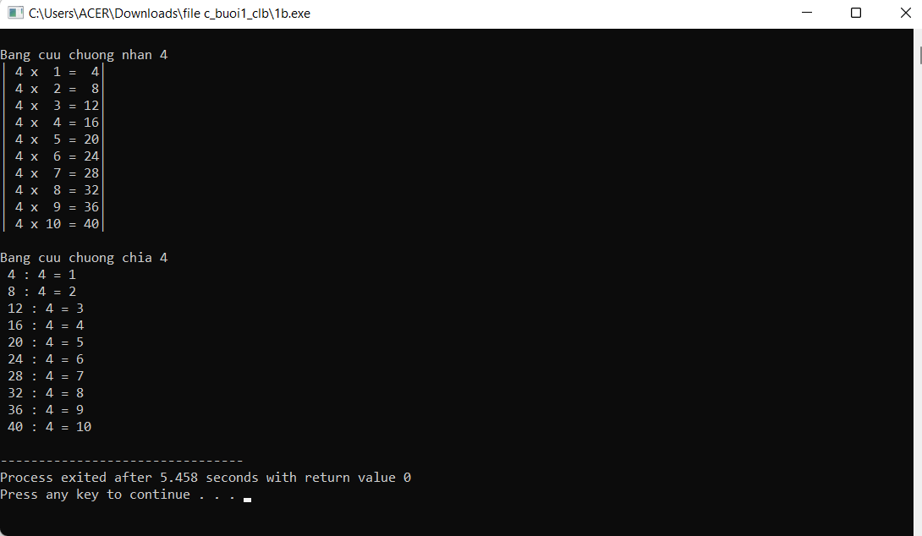

**Câu 2 ( 3đ) :**

Viết chương trình nhập vào tổng số tiền, biết rằng có bốn loại mệnh giá tiền là 500.000VNĐ, 200.000VNĐ,100.000VNĐ, 50.000VNĐ. Cho biết tổng số tiền trên có ít nhất là bao nhiêu tờ từ các mệnh giá đã biết.Và xuất ra số dư còn lại (nếu có)

Ví dụ số tiền là: 2.850.000 có 5 tờ 500.000, 1 tờ 200.000, 1 từ 100.000, 1 từ 50.000. Phương án trên có tổng số tờ là 8 và đây là phương án có số tờ tiền ít nhất.

/*Nhap vao so tien va doi tien ra cac loai 50000, 20000, 10000,5000,1000 */

#include<stdio.h>

#include<conio.h>

#define MAX 5

int main()

{

int tien[MAX]={500000,200000,100000,50000};

int i, sotien1, to;

printf("Nhap vao so tien:");

scanf("%d", &sotien1);

for(i=0; i<MAX; i++)

{

to=sotien1/tien[i]; //Tim so to cua loai tien thu i

printf("%4d to %2d dong\n", to, tien[i]);

sotien1=sotien1%tien[i]; //So tien con lai sau khi da loai tru cac loai tien da co

{

printf("So tien con lai:%d\n" , sotien1 , tien[i]);

}

}

return 0;

}

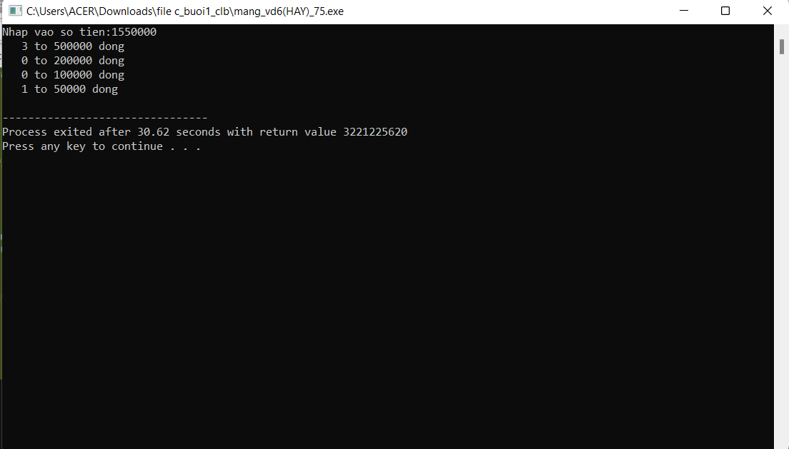

**Câu 3 ( 4đ) :**

1. Vẽ lưu đồ giải thuật (1d)
2. Nhập ngày/tháng/năm, cho biết ngày đó là ngày thứ mấy trong tuần. (Gợi ý: thuật toán Doomsday)

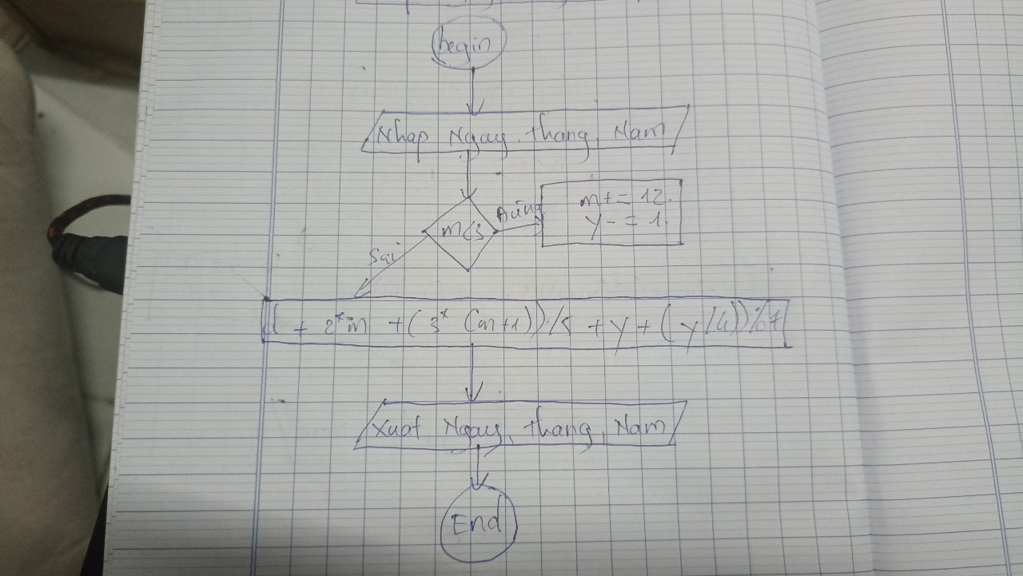

b)

#include <stdio.h>

int tinh_ngaythuong(int d, int m, int y)

{

/// kiem tra thang

if(m < 3) {

m += 12;

y -= 1;

}

return (d + 2*m + (3*(m + 1)) / 5 + y + (y / 4)) % 7;

}

int main(int argc, char *argv[])

{

int ngay, thang, nam;

char *weekday[] = {"ChuNhat", "ThuHai", "ThuBa", "ThuTu", "ThuNam", "ThuSau", "ThuBay"};

printf("Nhap vao (ngay, thang, nam): ");

scanf("%d %d %d", &ngay, &thang, &nam);

///kiem tra nguoi dung nhap co hop le hay khong

/// ...

printf(" %s\n", weekday[tinh_ngaythuong(ngay, thang, nam)]);

return 0;

}

